**«Историческая Минщина. Заславль»**

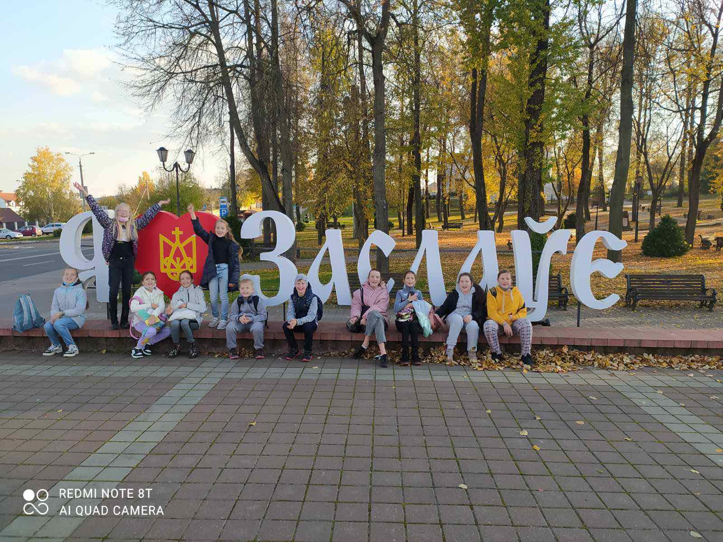

***10 октября 2021 года учащиеся 5 «В» класса в рамках плана по военно-патриотическому воспитанию, вместе с своим классным руководителем Бобровичем Артёмом Анатольевичем отправились в увлекательное, исторически познавательное путешествие по одному из самых древних городов Беларуси, городу Заславлю Минской области.***

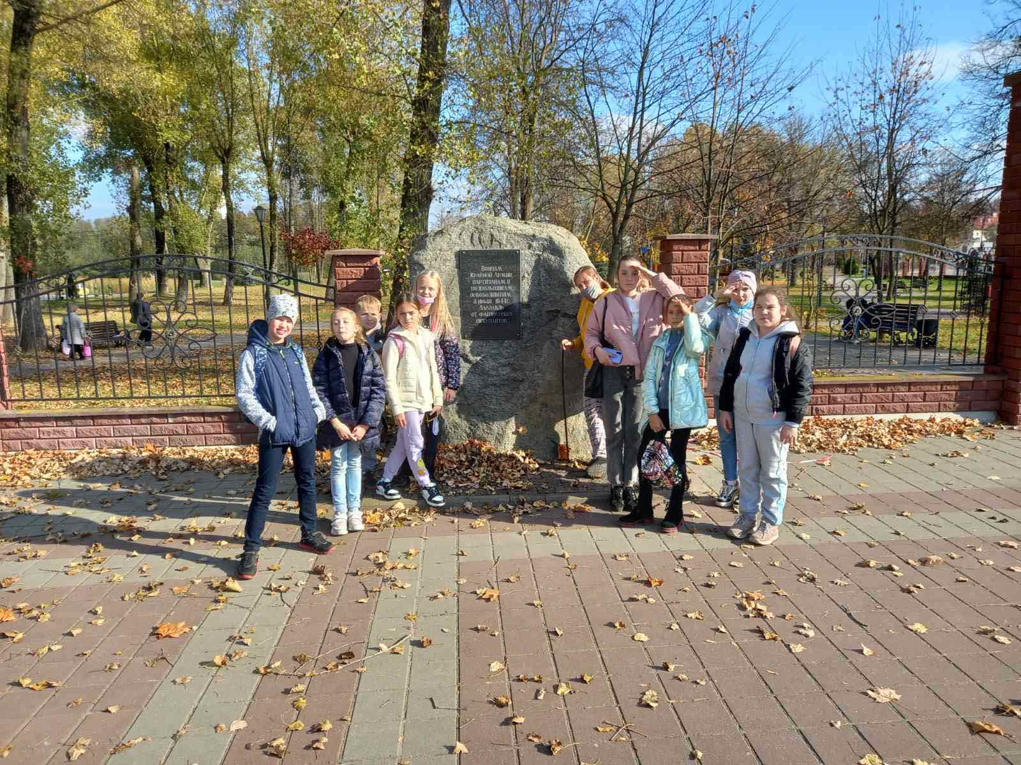

***Современный Заславль представляет собой совокупность удачного местоположения и хорошо развитой инфраструктуры. Красивые ландшафты чередуются водными пейзажами, а исторические памятники архитектуры привлекают туристов с разных уголков Беларуси и ближнего зарубежья.***

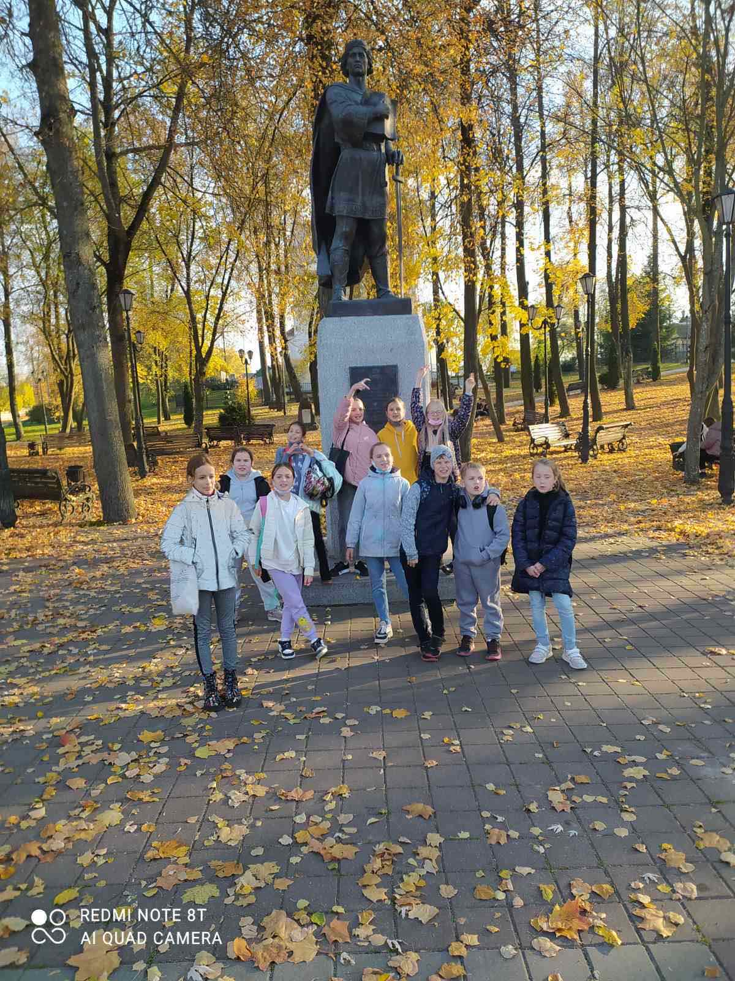

***Основателем города стал киевский князь Владимир Святославович. Список достопримечательностей Заславля поражает. Древнее замчище, Спасо-Преображенская церковь, с тридцатипятиметровой башней, костел Рождества Девы Марии, городище «Замочек», множество музеев, памятник основателям «Рогнеда и Изяслав», оборонительные сооружения, в том числе музей мифологии леса, центральный музей г.Заславля и музей-экспозиция «Дом мельника», которые удалось в этот день посетить ребятам.***

***Ребята были воодушевлены городом, который посетили, необычными музейными экспозициями и, конечно же, увлекательной дорогой на поезде, который под стук своих колес создавал хороше настроение, разогревал аппетит и конечно же сближал дух единства, чувство коллективизма и патриотическую сознательность подрастающего поколения.***

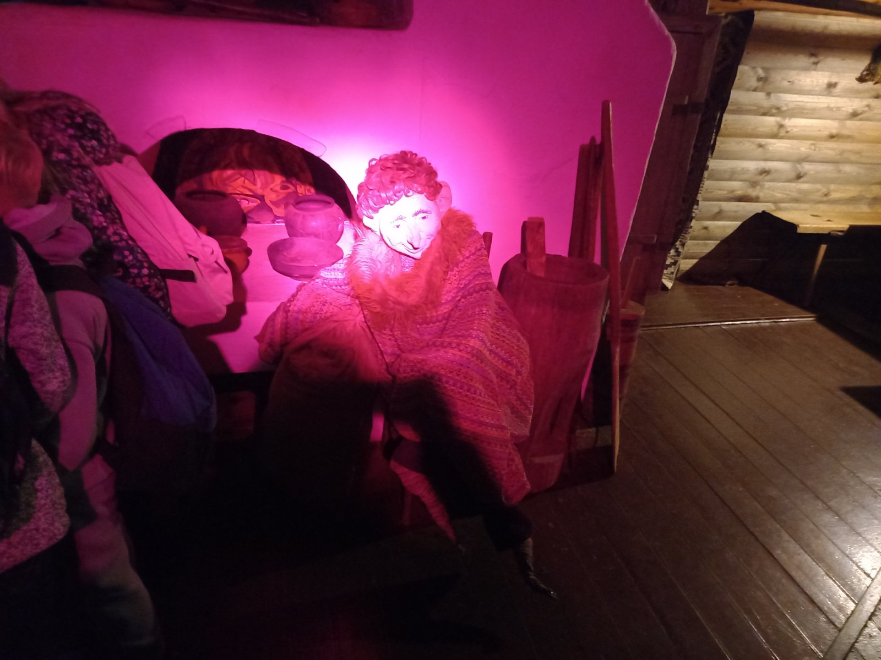

***Целью данной поездки явилось обогащение знаний детей историей своей области, своей страны, своей Беларуси. Патриотическое сознание и верность своей Родине детям сложно привить через сухое чтение летописей и просмотр документальных фильмов. Дети, те самые элементы, которые хотят видеть своими глазами, трогать руками и растворяться в атмосферности исторических артефактов.***

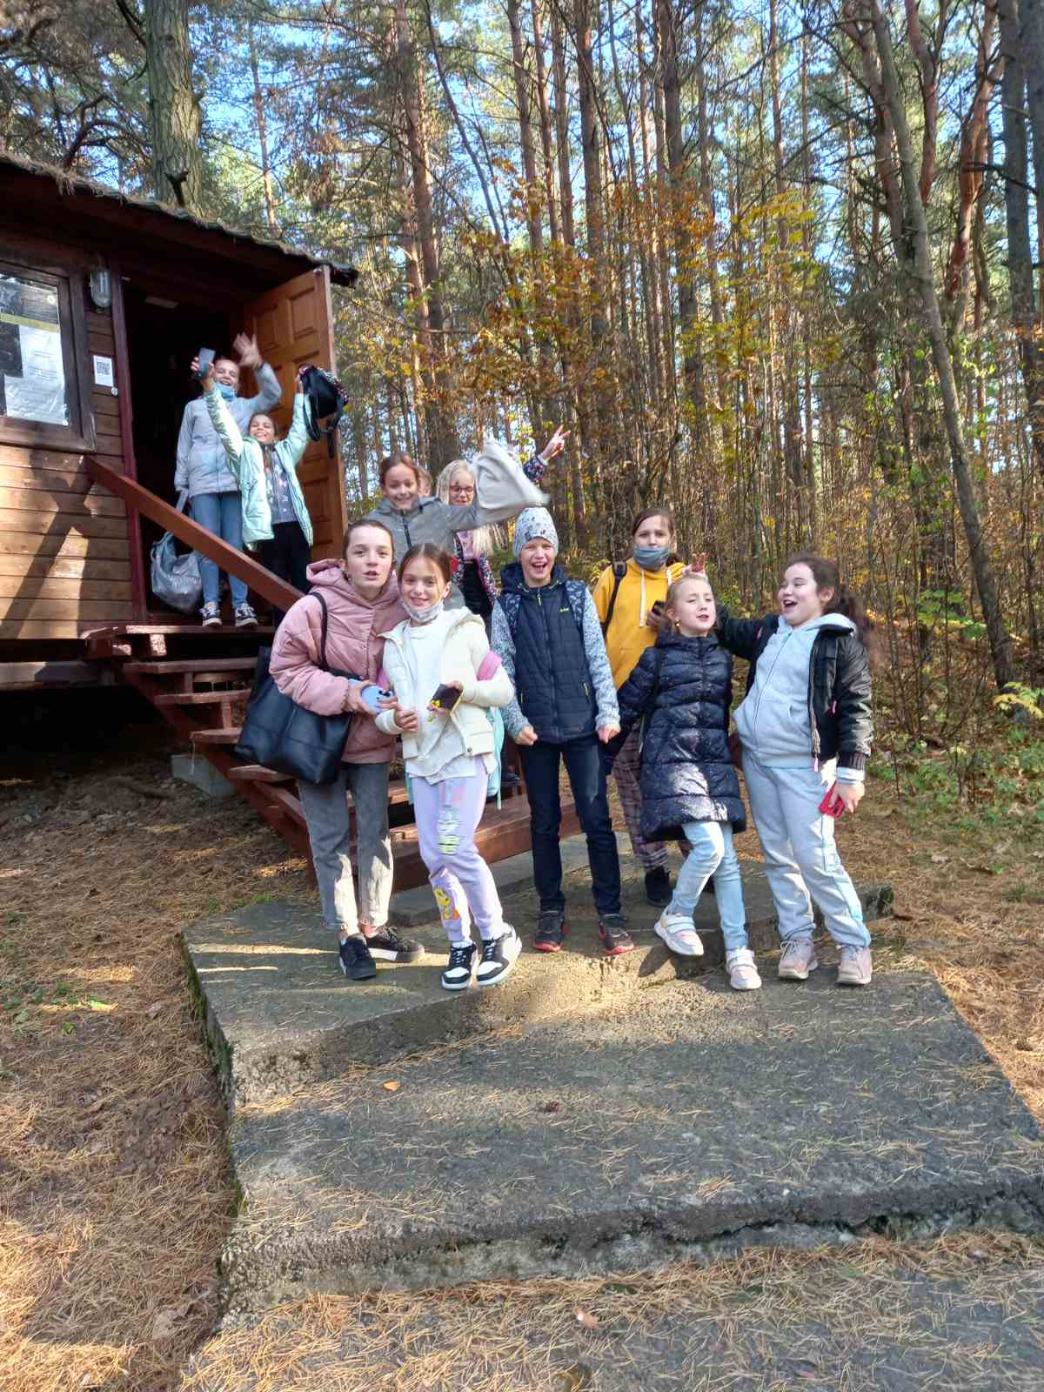

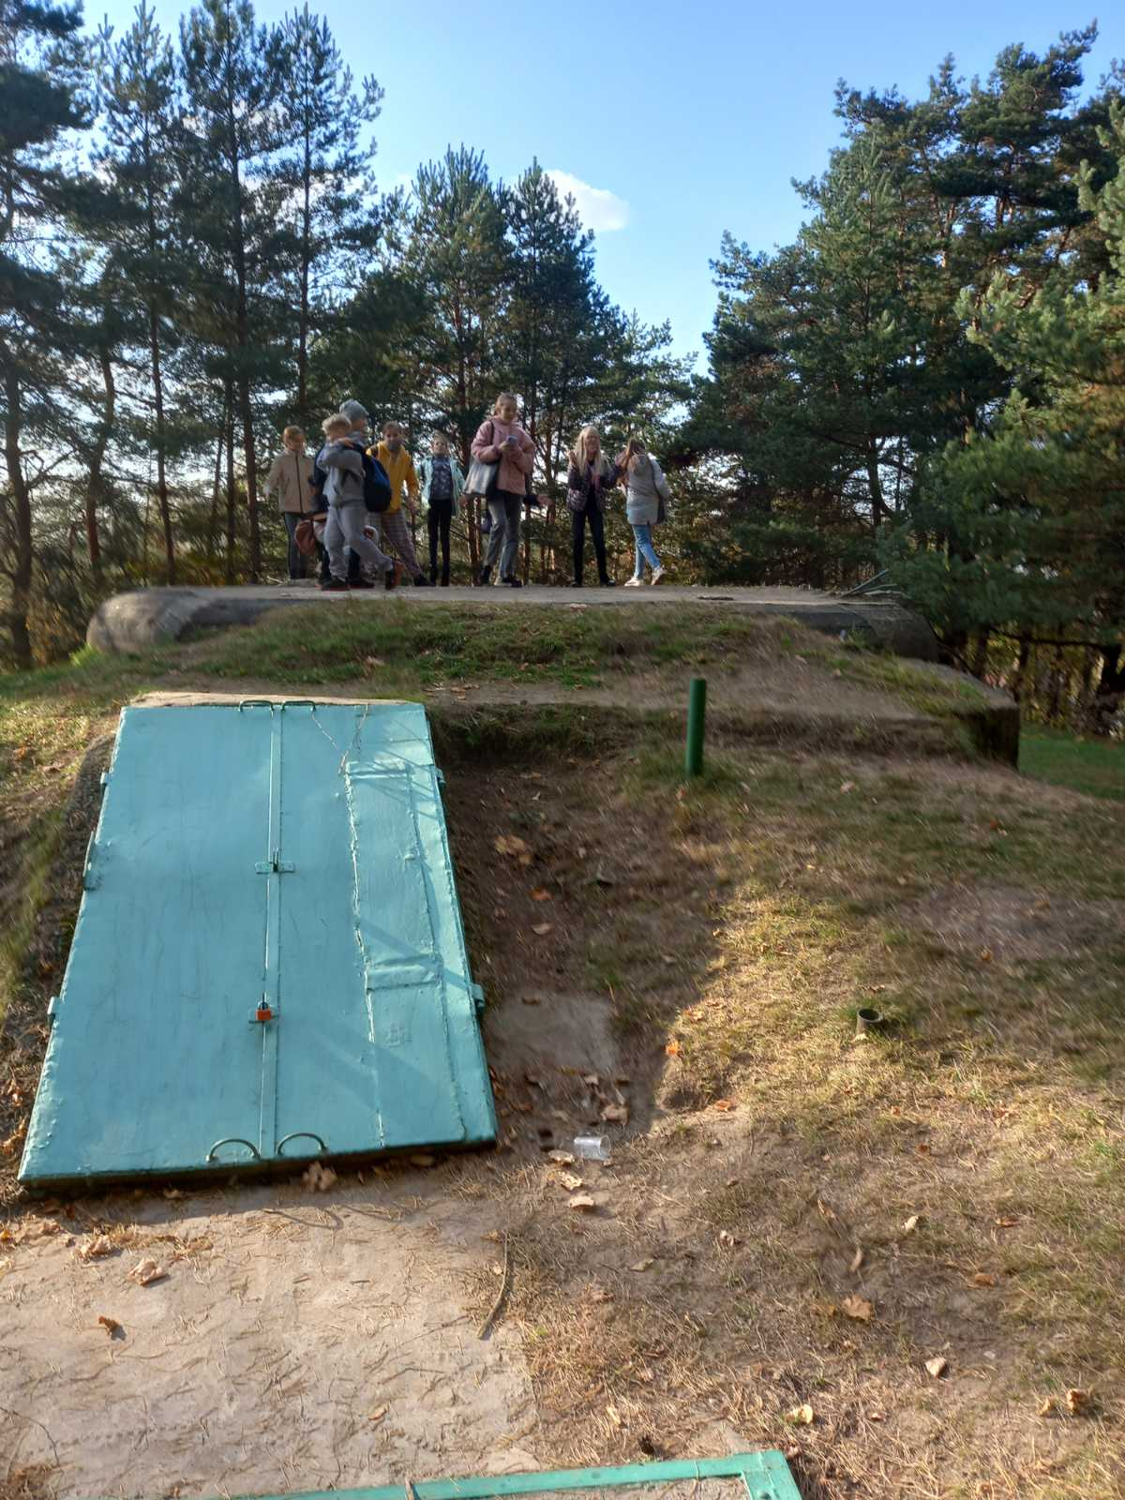

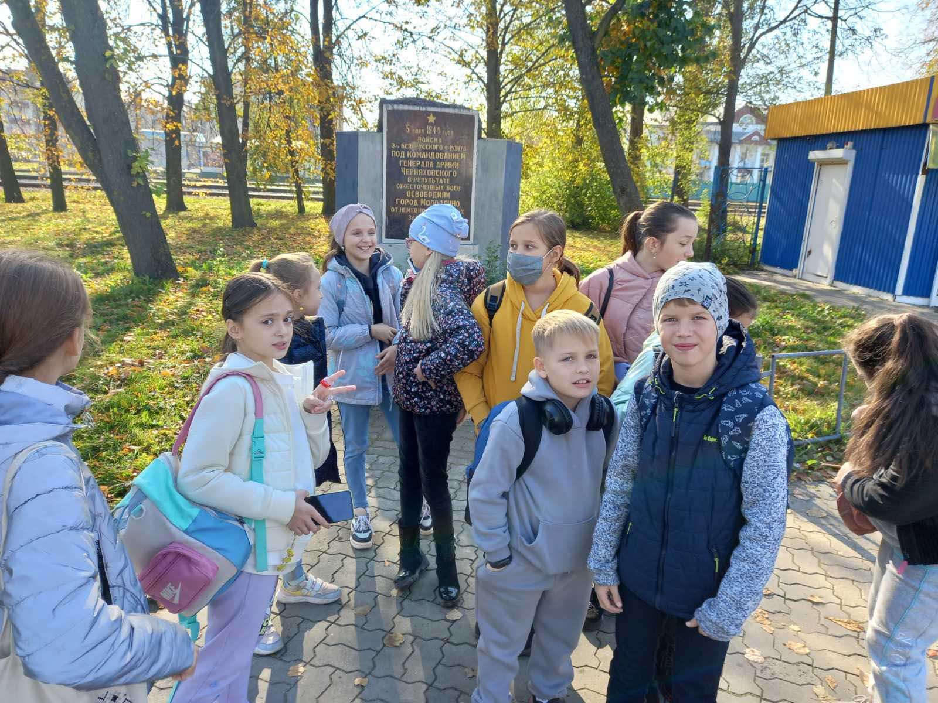

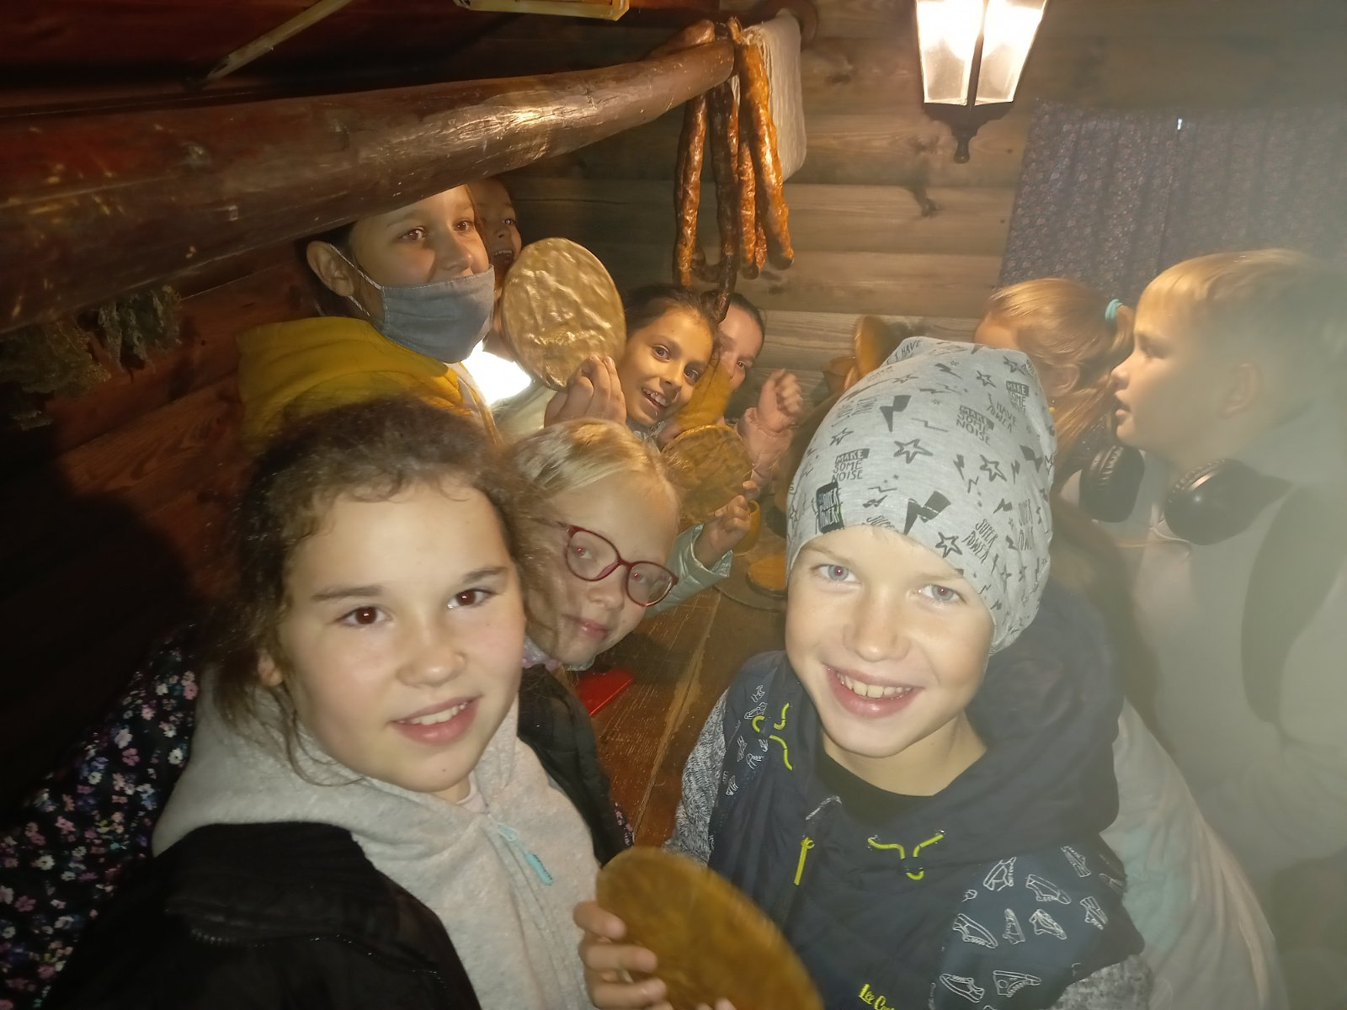

*октябрь, 2021*